前端学习：

网页的组成：？

1图片，文字，链接，视频，声音后缀为hml或html俗称html、文件

什么是网页？

1 网站是网页的集合

2.网页是网站的一页 桐城市HTML格式的文件需要用浏览器阅读

什么是HTML？

1超文本编辑语言（区别于编程语言）专用于创建网页 hyper text markup language

2组成 mark up tag（文字标签，图片标签）

3这里超文本意思为可添加的内容没有文本的限制（比如声音....）

常用浏览器？

1. IE 2.chrome 3. safari

浏览器内核?（渲染引擎）处理网页内容显示网页

IE 百度 360 》Trident

Firefox 》Geocko

Safari 》webkit

chrome/opera 》Blink是webkit的分支

Web标准？  
1.w3c指定标准（万维网联盟）

为什么有标准？

1.浏览器不同，显示排版不同。

标准的构成？

Structure

网页元素的整理分类用html、语言。样子是相当于一个网页只有排版没有图片颜色

Presentation

用css表现出图片颜色版式

Behavior

用JavaScript 实现网页交互，网页实现图片切换，鼠标放在一个结构上显示出扩展。

Web标准以上三个方面应该相互分离。

Web三大组成部分

Html：

能够说出标签的规范?

标签要在< >内写而且标签成对出现（双标签）<html></html>第一个为起始标签后一个为结束标签。。 单标签特别少<br />但是也有

标签关系 ?：{

包换关系 可以理解为父子关系head、为super

<head>

<html> </html>

</head>

并列关系 兄弟关系

<head></head>

<body></body>

}

写出html骨架标签?

<html></html> 页面中最大的标签称之为其根标签

<head></head>文档的头部标签 在这里必须有一个title标签



<title></title>文档的标题，让页面有一个自己的网页标题

这个东西

<body></body>文档的主体 包含文档的所有内容页面内容

生成骨架输入！后按tab

当vs自动生成时有以下标签{

<!DOCTYPE>标签

文档生命标签 document type告诉浏览器用那种HTML版本显示网页

<!DOCTYPE html>

意思是当前网页采取的事html5版本来显示网页 必须写在第一行，<html>前

}

{

<html lang=’en’>语言英语

1. zh-CN中文
2. fr 法语

告诉你是中文还是英文网站但是并不要求内容必须为哪一种语言

实际用途浏览器会提示你需不需要翻译当前语言

}

{

字符集 便于计算机能够识别和储存各种文字

Charset 在<head>标签内可以通过<meta>标签的charset属性来规定html文档用哪种字符编码

<meta charset=”UFT-8”/> 这里UFT-8为万国码包含了全世界所有国家需要用到的字符

因此外国朋友访问中国网页也不会出现乱码，看自己的代码也是乱码VScode

这句一定要写

}

学习标签？

要记住标签的语义

{

标题标签<h1>-<h6> 为了使网页readable。Html提供了6个等级的网页标签

<h1>我是一个1级标签</h1>

这里h使head的缩写以为头部标题

作为标题使用，根据重要性递减 1>2>3>....

1加了标题的文字会加粗字号变大

2一个标题占一行

6级的标签随着1到6逐渐字体减小粗细减小

}

段落标签和换行标签{paragraph的缩写

<p>我是一个段落标签</p>

挡在body中写了两段话，在网页中显示则是连接的，意思是想要把文章分段只能用段落标签

<p>第一段</p>

<p>第二段</p>

段落和段落之间会有一个很大的空隙

Body中的文章会根据网页的大小自动适应比如自动转到下一行

}

{

}

{

}

|  |  |  |  |  |  |  |  |
| --- | --- | --- | --- | --- | --- | --- | --- |
| 文本格式标签 | 粗体斜体下划线等 | 加粗<strong></strong>  或者<b></b> | 倾斜<em></em>或者  <i></i> | 删除线  <del></del>  或者  <s></s> | 下划线  <ins></ins>  <u></u> |  |  |
| 换行标签 | break 单标签 强制换行 | <br/> | 你好接下来我要换行<br />换行成功 |  |  |  |  |
| <div><span>标签 | 他们是一个盒子用来装内容 | Div是divide表示分割划出一个area。Div标签用来布局，一行字能放一个div（大盒子）一个div自己占一行 | Span意为跨度一行可以有好几个span（小盒子） |  |  |  |  |
| 图像标签with 路径  （这一行都是操作图像标签） | <img>定义html网页中的图像  单标签 | <img src=”图像URL” />  Image缩写 src指定文件路径。  这里图片和html文件要在一个文件夹 | 其他的alt  当图片显示不出来时作为替换显示一窜文字  <img src=”img.jpg” alt = “啦啦啦啦”/> | 另一title提示文本鼠标放在图片上时显示提示文字  <img src=”img.png” alt=”替换文字”title=”提示文字”> | Width 图像的宽度  <img src=”img.png” alt=”替换文字”title=”提示文字” width=”500”>  这里500是图片的宽度 | Height  修改高度和高度类似，实际操作中只修改一项要么高要么宽原因是修改一项图像会等比例发生变化，两项都改可能出现图片压扁的情况 | Border  设置图像  边框粗细  不加边框  图像四周  黑线围起来  Border加厚  了黑线。 |

{

图像标签的属性接上面：1可有多个属性属性往后列。 2 属性不分先后顺序属性间用空格分开。3格式都是key=” ”

}

{

写出图片标签并说出alt和title区别? alt当图片显示不出时用文字代替，title为提示文字

}

{

说出相对路径的三种形式?

同级路径： 这里路径都是相对于你在用的html文件

在一个目录下 src=”i.jpg”

下一级路径：

比如：src=”图片文件夹/i.jpg” 上一级路径src=”../i.jpg”

上一极目录下的图片../文件夹/i.jpg

上上上一级目录../../../i.jpg

绝对路径：

C:\Users\64491\Desktop\前端学习手册\front-end\image

电脑中的路径

或

网络中图片地址网页中右键图片复制图片地址，只要你联网就可以看到图片

}

{

写出超链接标签?

Html文件中<a>用于定义超链接从一个页面连接到另一个页面 a是anchor缩写（锚）

|  |  |  |  |
| --- | --- | --- | --- |
| 属性 | href必须属性 | target |  |
|  | 指定url地址 | 用于指定目标打开方式 |  |
|  | 赋予超链接属性 | _self默认值在当前窗口打开  _blank 在新窗口打开 |  |

<a href=”跳转网页” tagert=”网页窗口弹出方式”>文本或图像</a>

1外部链接 要以http：//开头

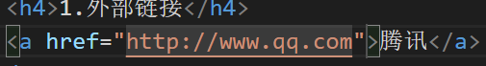

2内部链接

网站内部页面之间 比如09-超链接和08-demo之间的关系

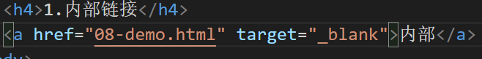

3空链接

#

还没做出链接先拿一个空的代替

4下载链接

地址是一个文件或压缩包会下载这个文件 href 跟路径文件名

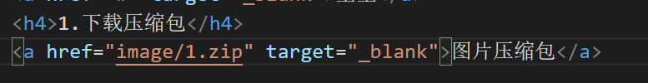

5网页元素超链接

点击图片/文字/表格/音频/视频/跳转链接



锚点链接

在同一个页面中定位到位置像维基百科的目录一样

列子回到顶部

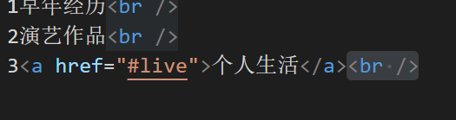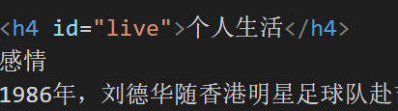

}

注释标签

给程序员看的不显示在网页中

快捷键选中语句ctrl+/

<!--注释-->

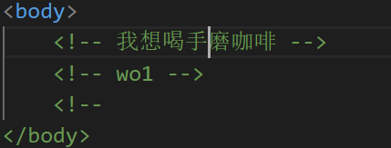

特殊字符

|  |  |  |  |
| --- | --- | --- | --- |
| 空格 | &nbsp;(一个空格) |  |  |
| <(小于号) | &lt; (lessthan) |  |  |
| > | &gt; |  |  |
| & | &amp; |  |  |

表格标签

列表标签

表单标签

综合标签

查阅文档

|  |  |  |  |  |  |
| --- | --- | --- | --- | --- | --- |
| 表格标签 | 作用： | 语法 |  |  |  |
|  | 规整的展示数据像excall一样 | <table></table>  表格标签 | <tr></tr>  表格中的行必须嵌套在table标签内 | <td></td>  表格中的单元格必须嵌套在tr中 |  |
| 表头标签 | 第一行或第一列黑体加粗居中 | <th>姓名</th>  做法是把第一行的td改为th |  |  |  |

<table>

<tr>

<td>

...

</td>

</tr>

...

</table>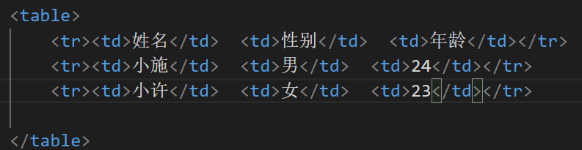

表头

Table head

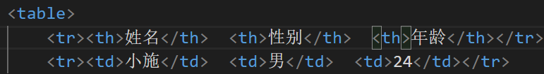

|  |  |  |  |  |  |
| --- | --- | --- | --- | --- | --- |
| 表格属性 | 对其 align | Boder边框 | 放大td于边框距离 | 放大单元格之间距离 | 高度 宽度  Width height、 |
| 不常用后面用css实现 | Left（默认） centre right  表格相对周围元素的对齐方式 | 1 （有）  “” (无) | 20只是一个数  首字母都小写 | Cellspacing=”0” | Width=”500”  Height=”250” |
|  | <table align=”left”>  </table>  vs中align已被删除提示用css做 | <table border=”1”> | Cellpadding=”20” | 单元格见=间距为0 |  |

表格结构标签

之前知道th是一个表头标签，一个表格可能有好几个表头标签

，thead就包含了所有的表头 tbody包含了所有的body

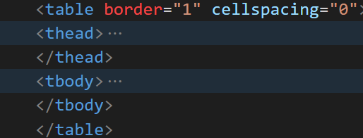

把所有的th标签写在thead里 thead里一定要有<th>

所有td写在tbody里

这样写结构上非常简洁，目的为了语义明显一看就知道head和body被区分开

合并单元格

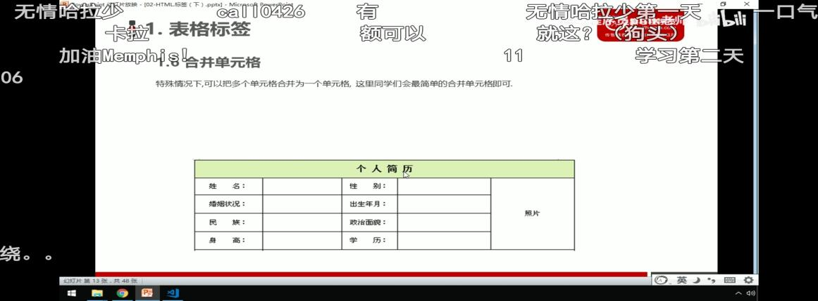

这里照片和个人简历就是合并了单元格

|  |  |  |
| --- | --- | --- |
| 合并放法： | 跨行合并 | 跨列合并 |
|  | ,rowspan=”单元格的格数” | ，colspan=”合并单元格的个数” |
|  | 写在对上侧单元格 | 写在最左侧单元格 |
|  |  | Example  <td colspan=”2”></td> |
|  |  |  |

步骤三部

找到目标单元格

在目标单元格后输入合并行还是列

删除补需要的单元格

列表标签

1 无序列表（没顺序）

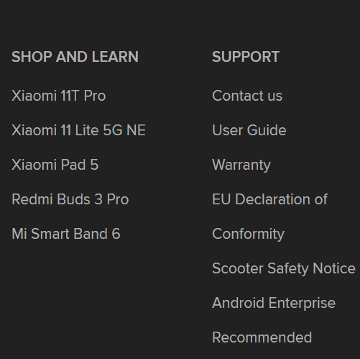

<ul>

<li>列表项1</li>

<li>列表项2</li>

<li>列表项3</li>

</ul>

<ul>表示unordered list 专门表示无序列表<li>是列表中的列表项

<li>每一项在这个列表中的都没有先后顺序之分

<ul>里只能嵌套<li>标签 不能直接在<ul></ul>中间输入文字或其他标签

<li>里面放你需要的文字标签都可以

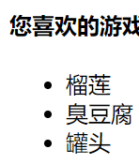

会自动有一个黑点在每一项

1. 有序列表

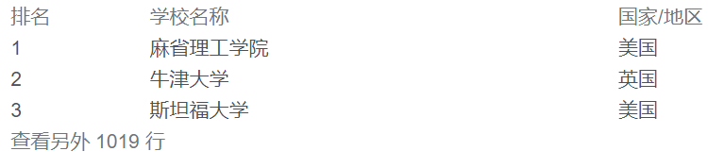

<ol>ordered list 表示有序列表，<li>表示列表项

<ol>

<li> </li>

</ol>

相比于无序列表下面这个每个li前是一个黑点，有序列表则是数字顺序

<ol>按照书写规范里面只能放<li>标签要写的东西统统放在li标签里

3

自定义列表



这个图里由两个dl列表组成

特点在于Contact us user guide ....都是support的说明

上面是标题下面都是围绕标标题说明的

<dl> definition list 表示自定义列表

<dt>definition title

<dd> definition description

<dl>

<dt>名词1</dt>

<dd>对名词1的解释1</dd>

<dd>对名词1的解释2</dd>

</dl>

表单标签

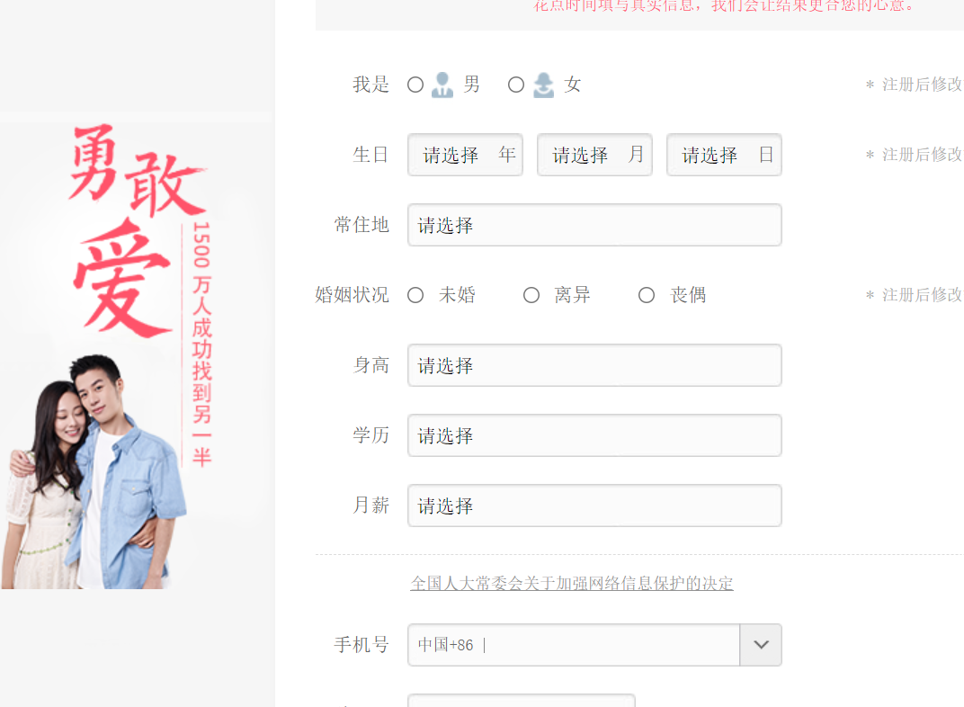

目的收集用户信息

表单组成{

表单域：

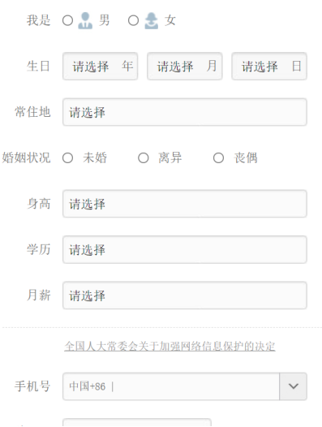

<form> 定义表单域，以实现用户信息的收集和传递

会把表单元素信息提交给服务器

格式： action=”” 跟提交到服务器的url method 是提交方法 name 定义这个所提交的表单域的ID 下面有个错误 是form不是from

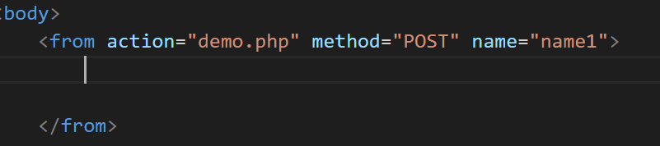

表单控件：

三个表单控件



|  |  |  |  |
| --- | --- | --- | --- |
| 表单元素标签： | <input>单标签 |  | 除type 属性外：name value checked maxlengthu |
|  | <input type=”属性值”/> | <input type =”radio”>  单选框  这里实现多选一需要选项的name取为相同的才行 | Name属性给这个元素一个ID |
|  | 这里type属性不同来定义不同的控件类型  可以是原点方框勾选，。。。。 | <input type="checkbox ">  复选框实现多选  跟上面单选一样所有的选项都要设置为同一个name | Value规定input元素的值      这个value只在文本框中显示勾选框不会显示  在单选框里也可以写对应的value，那么当勾选这个框对于的value回传到后台。 |
|  | Type属性值： text 输入字段用户在其中输入文本默认宽度20 | Submit 提交按钮把表单域数据发送给服务器      如果不设置value值默认值是文字提交    点击提交后会跳出这个网页 | Checked 默认开始时被选中  单选框和复选框可以设置checked当页面被打开时默认被选中 |
|  | <input type=”password”>  勇于输入密码隐藏输入的值为一个个小黑点 | Reset    也可以设置value  默认文字是重置  重置了所有的输入值到默认状态 | Maxlength 规定最大可以输入的字符要是一个正整数 |
|  | Button定义按钮  用途获取验证码  不提交信息 |  |  |
|  |  | 点击会出现电脑的浏览目录 |  |
| <label>表单标签 | Lable的作用鼠标不需要点到文本框才能输入，勾选不需要点到checkedbox才选中 | Lable绑定于一个表单元素当点击lable标签内的文本时浏览器自动对焦到对于的表单元素上，  <lable for=”sex”>男</lable>  <input type=”radio”id=”sex”>  这里蓝色要对应上id和name不同 |  |
|  |  |  |  |

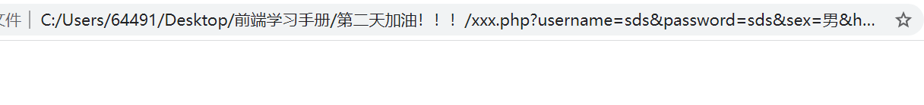

上面submit、后如果是method get所有的信息会在url这后面显示出来

<>除了上面的input表单标签还有select下拉表单标签

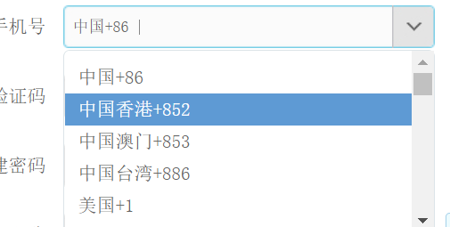

|  |  |  |  |  |
| --- | --- | --- | --- | --- |
| 当页面中有多个选项，并且想要节省控件用<select>定义下拉列表 | <select>  <option></option>  <option></option>  <option></option>  </select> | Select可以在option里定义一个默认选项语法为selected=“selected”  和上面的checked类似 |  |  |

Textarea文本域元素

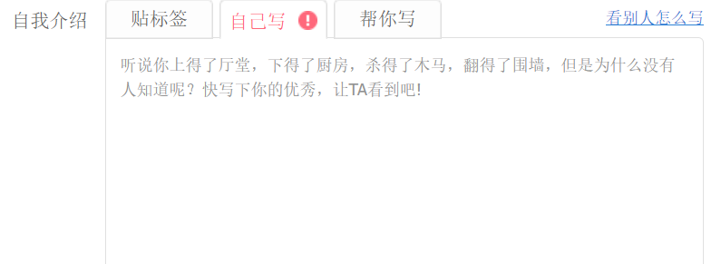

当用户输入文字较多时使用文本域定义多行文本输入 常用于留言版

<textarea row=”3” cols=”20”>

文本内容

</textares>

提示信息：



}